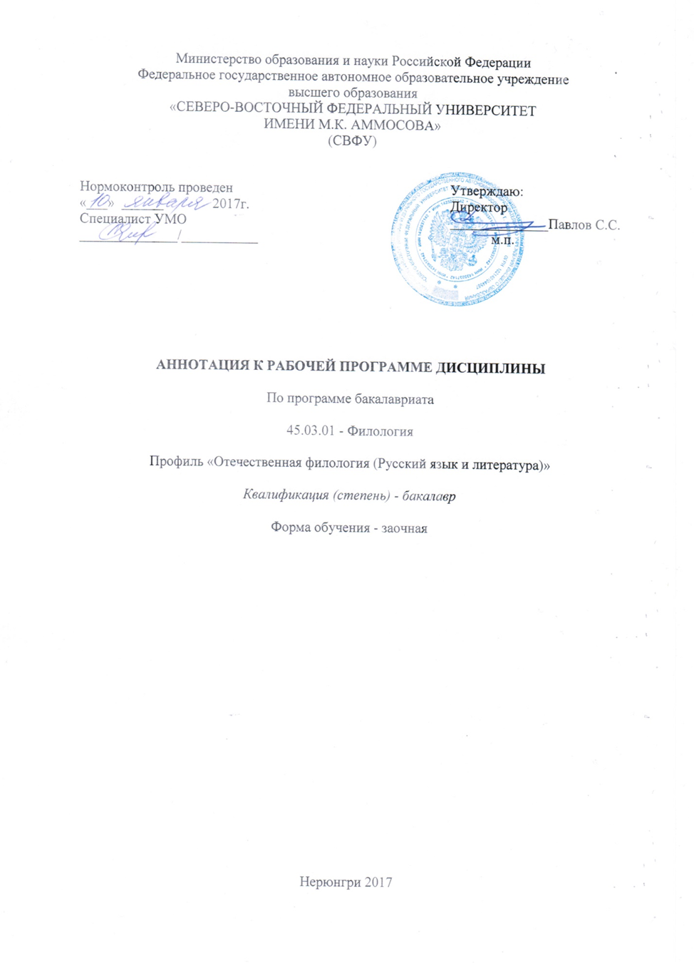

АННОТАЦИЯ
к рабочей программе дисциплины
Б1.В.ДВ.2.1 Здоровье человека на Севере
Трудоемкость 3 з.е.

1.1. Цель освоения и краткое содержание дисциплины
Цель освоения дисциплины Б1.В.ДВ.2.1 «Здоровье человека на Севере» - ознакомить студентов с особенностями жизнедеятельности человека в специфических геоклиматических и природных условиях высоких широт, принципами адаптации и сохранения здоровья в условиях Севера.

Краткое содержание дисциплины:
Понятие здоровья. Человек и окружающая среда. Характеристика геофизических, климатических и природных условий Севера. Основные понятия экологии человека. Адаптация и здоровье «пришлого» и «аборигенного» населения в условиях Севера. Признаки «полярного синдрома». Морфофункциональные особенности коренных жителей Севера. Практические рекомендации по сохранению здоровья и высокой работоспособности в условиях Севера.

1.2. Перечень планируемых результатов обучения по дисциплине, соотнесенных с планируемыми результатами освоения образовательной программы

Планируемые результаты освоения программы (содержание и коды компетенций) | Планируемые результаты обучения по дисциплине
УК-4 - иметь представление об основах экологической безопасности регионов Северо-Востока России и циркумполярных регионов мира. | Знать:  - определения здоровья в формулировке ВОЗ, и в формулировке И.И. Брехмана;  - виды здоровья; факторы, определяющие здоровье, и их соотношение в формировании и сохранении индивидуального здоровья;  - геоклиматические факторы риска для здоровья человека при его проживании в условиях Севера;  - механизмы формирования адаптационных изменений при проживании в условиях Севера;  - способы и приемы повышения адаптационных возможностей организма; основные принципы здорового образа жизни.  Уметь:  - определять состояние организма (как благополучное или болезненное);  - поддерживать свой организм в состоянии здоровья; организовать свою жизнь и жизнь своих близких в соответствии с принципами здорового образа жизни, рекомендуемого в условиях Севера.  Владеть методиками/практическими навыками:  - методами и приемами формирования навыков здорового образа жизни и безопасной среды с учетом требования гигиены и охраны труда;  - методами профилактики нарушений состояния здоровья у лиц, проживающих в условиях Севера.

1.3. Место дисциплины в структуре образовательной программы

Индекс | Наименование дисциплины (модуля), практики | Курс | Индексы и наименования учебных дисциплин (модулей), практик
 |  |  | на которые опирается содержание данной дисциплины (модуля) | для которых содержание данной дисциплины (модуля) выступает опорой
Б1.В.ДВ.2.1 | Здоровье человека на Севере | 4 | Б1.Б.4 Физическая культура и спорт  Б1.Б.5 Безопасность жизнедеятельности

1.4. Язык преподавания: русский

